Laberinto:
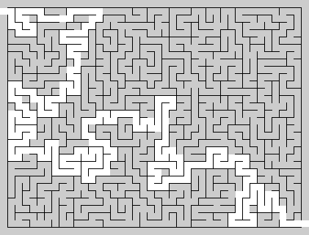

Sopa de letras:

. . . . . . . . . . . . . . . . . . D
. . . . . T R A N S I G E N C I A . A
. . . . . . . . . . . . . . . . . . T
. . . . . . G E N E R O S I D A D . R
R O M A . . C O M P A R T I R . . . E
D A T S I M A . . . . . . . . . . . B
. B . . . . . . . . . . A . . . . . I
. . I . . . . . . . . . Y . . . . . L
Z A P E . . . . . . . . U . . . . . A
. . . . N . . . . . . . D . . . . I .
O M S I R E Ñ A P M O C A . . R C . D
D A D N O B S . . . . . R . I I . A .
A Í R G E L A T . . . . . E T . D . .
. . . . . . . . A . . . R S . L . . .
. . . . . . . . . R . N U . A . . . .
. . . . . . . . . . O J . U . . . . .
A G E R T N E . . S . . G . . . . . .
O T E P S E R . . . . I . . . . . . .
R A D U L A S . . . . . . . . . . . .

